Objectif : Comparer les matrices de transfert issues du modèle analytique et de la simulation numérique permet de vérifier que les deux approches décrivent la même physique dans la cavité. Cette validation croisée garantit que le modèle analytique est suffisamment fiable pour corriger la mesure du micro et remonter à la pression pariétale réelle.
Modélisation = en 2D sur le plan de symétrie selon axe x
- Tube de diamètre 3 cm et longueur 50 cm
- PML pour avoir une condition de non-réflexion 1 (Lpml = 0.3-0.5*lambdamin)
- Cavite destinée à la mélamine simulant la position du micro pour pression pariétale (diamètre = ¼ pouce et distance = Coeff*D)

Cavité
PML
Matériaux : Air dans tube et PML (bibliothèque de matériaux) + poreux avec paramètre JCA de mélamine caractérisée par Marlène Sciard. Nous n’avons pas pu caractériser la mousse exacte utilisée pendant les mesures chez Bell à cause d’un manque d’argon pour le porosimètre et le DSQ du tube d’impédance classique a rendu l’âme pour ce qui concerne les longueurs caractéristiques.
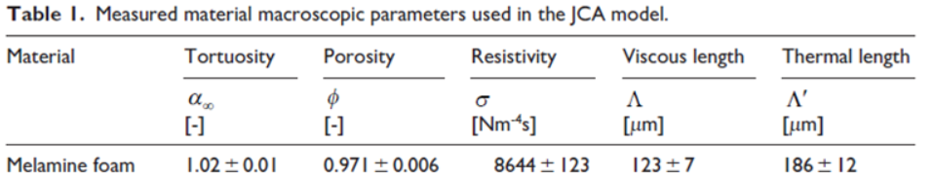
Source : Pressure de 1 Pa venant de la paroi de droite.
On montre que la PML fonctionne bien : l’onde est stationnaire entre l’émission et la cavité à cause de la changement d’impédance puis devient une onde plane qui disparaît dans la PML (terminaison anéchoïque)
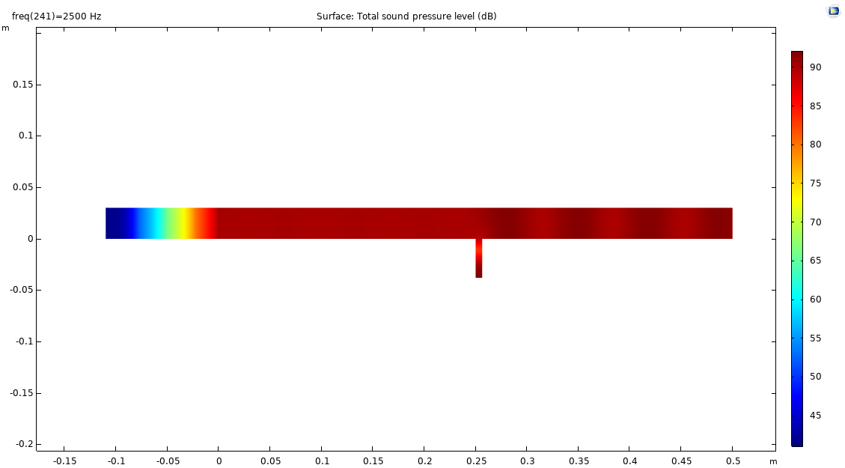
On dispose des sondes sur la surface inférieure et supérieure de la cavité dans le but de comparer les différents indicateurs comme la pression totale ou encore le SPL en dB.
Ensuite un deuxième modèle, sans cavité permet de déterminer également le niveau de pression (SPL) exactement au même endroit que la surface supérieure de la cavité, afin de pouvoir observer ses effets sur l’acoustique.
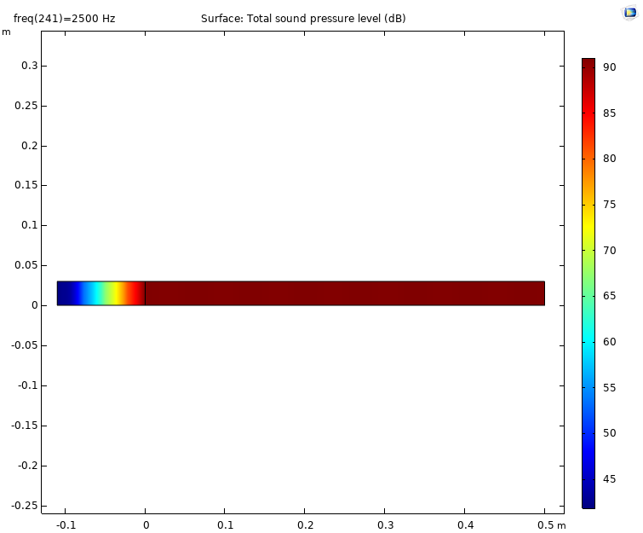
Lorsque l’on compare les niveaux de pressions obtenus en dB aux différentes surfaces de la cavité et à la surface du tube sans cavité, on obtient la courbe suivante pour une cavité d’une longueur de 6*D :
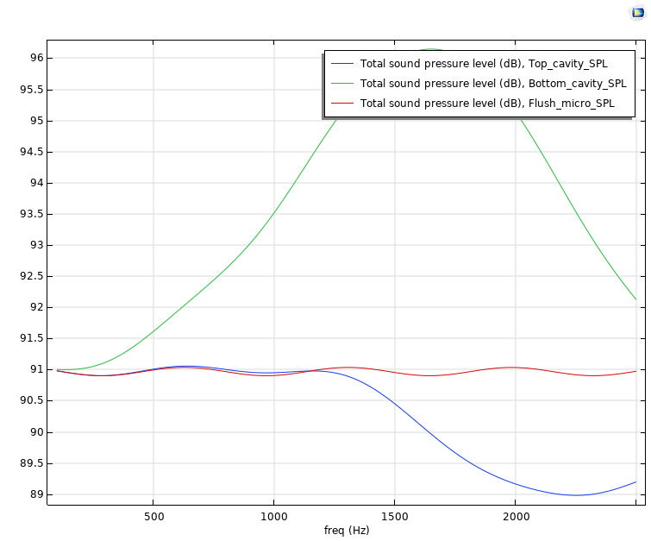
La pression en fond de cavité est alors plus élevée qu’à la surface de celle-ci. Ce résultat concorde avec la théorie de l’acoustique des conduits qui dit qu’en paroi rigide nous sommes en présence d’un nœud de vitesse (vitesse nulle) tandis que la pression est maximale (ventre de pression). La correction a apporté à l’aide d’une matrice de transfert va permettre de retrouver une pression flush inférieure à celle mesurée au fond de la cavité microphonique.
Remarque : la courbe rouge présente le niveau de pression (à l’endroit de la surface supérieure de cavité, simulée) dans le tube avec PML en terminaison, sans la cavité en périphérie. Cette pression est légèrement oscillante ce qui signifie qu’il y a un léger disfonctionnement au niveau de ma PML qui réfléchis certaines ondes planes aller en onde retour.
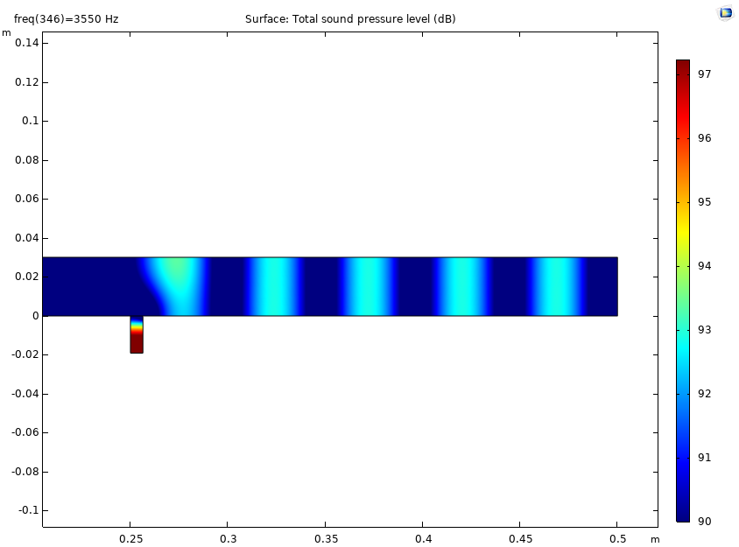
Sur la représentation visuelle ci-dessus, On peut observer qu’en affinant l’échelle de la légende, que le niveau de pression est plus élevé en fond de cavité, qu’il y a bien un phénomène apparaissant dû au changement d’impédance au niveau de la surface supérieure de la cavité et que cela provoque des ondes stationnaires au niveau de la première partie du tube.
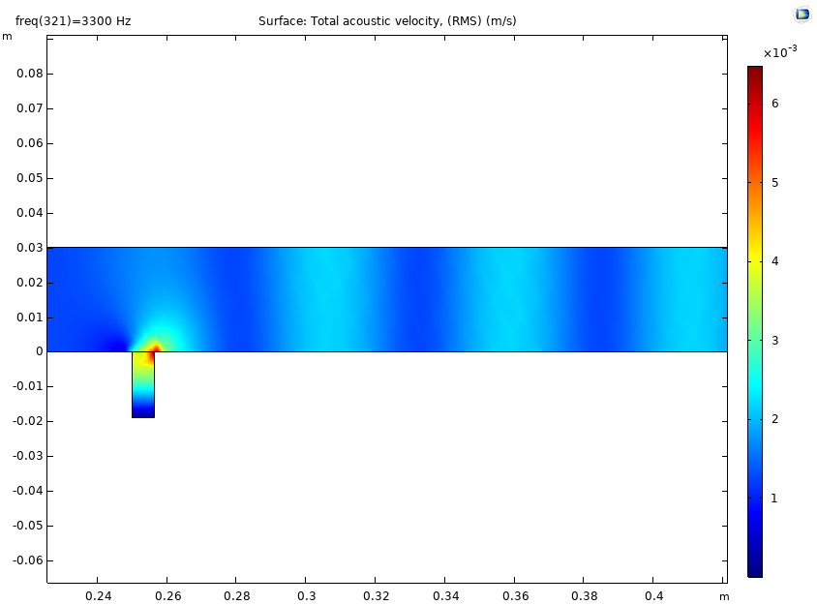
J’ai tracé quelques profils de vitesse acoustique, mais je ne sais pas trop quoi en tirer/analyser.
Enfin, nous allons récupérer une nouvelle matrice de transfert pour notre poreux dans notre modèle numérique. Pour identifier expérimentalement ou numériquement la matrice de transfert d’un système acoustique, il est nécessaire d’obtenir deux états indépendants du champ acoustique. La matrice de transfert $T$relie la pression et la vitesse acoustique en deux plans distincts, selon :
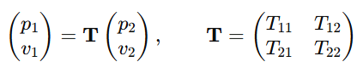
et contient quatre coefficients complexes dépendant de la fréquence. Une seule configuration ne permet pas d’identifier ces quatre inconnues : le système d’équations serait sous-déterminé. En revanche, en imposant deux excitations linéairement indépendantes — notées $A$et $B$— on dispose pour chacun des deux plans $\left(p_{1} , v_{1} , p_{2} , v_{2}\right)$de deux jeux de valeurs indépendants, ce qui permet de résoudre exactement les quatre équations définissant $T$. L'identification revient alors à inverser un système linéaire $2×2$dont le déterminant $Δ=p_{2}^{A}v_{2}^{B}-p_{2}^{B}v_{2}^{A}$doit être non nul. On obtient ainsi les expressions explicites :
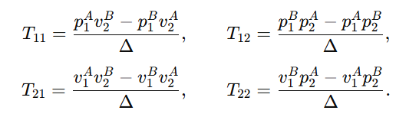
Sur Comsol, on définit alors un tube permettant de propager une onde plane de 1Pa par la surface latérale droite, qui contient un matériau poreux (avec même propriétés JCA que précédemment) en son centre, avec une cavité après se terminant par un fond rigide. On effectue alors des mesures de pression et de vitesse au niveau des surfaces gauche et droite du poreux pour 2 configurations différentes (ici on vient modifier la taille de la cavité).
La matrice de transfert du matériau dépend notamment de son épaisseur, il est alors important de récupérer les données de pression/vitesse pour une épaisseur de 3D et 6D qui sont les profondeurs de cavités choisies pendant les mesures expérimentales.
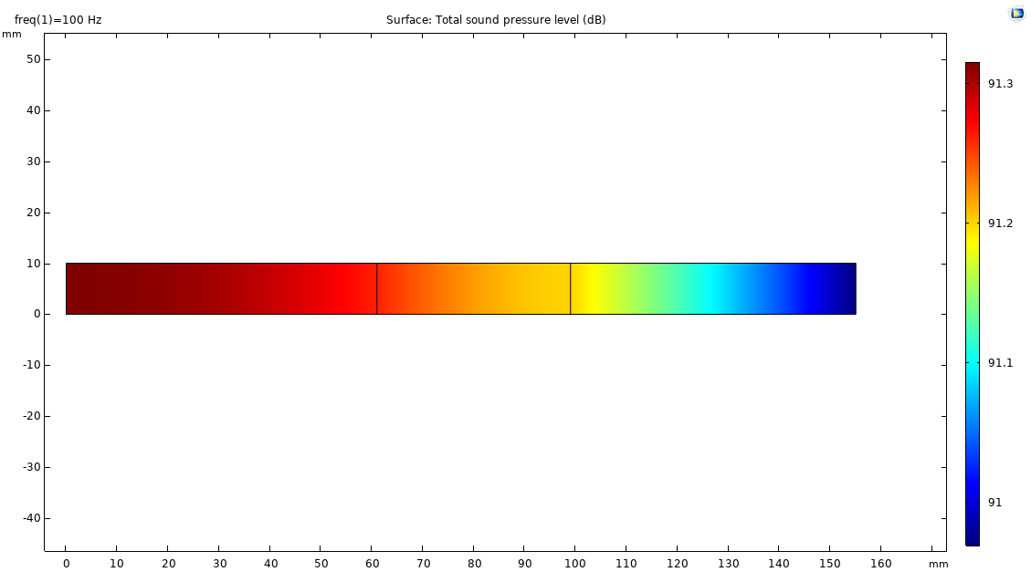
Fond rigide
Poreux 6D
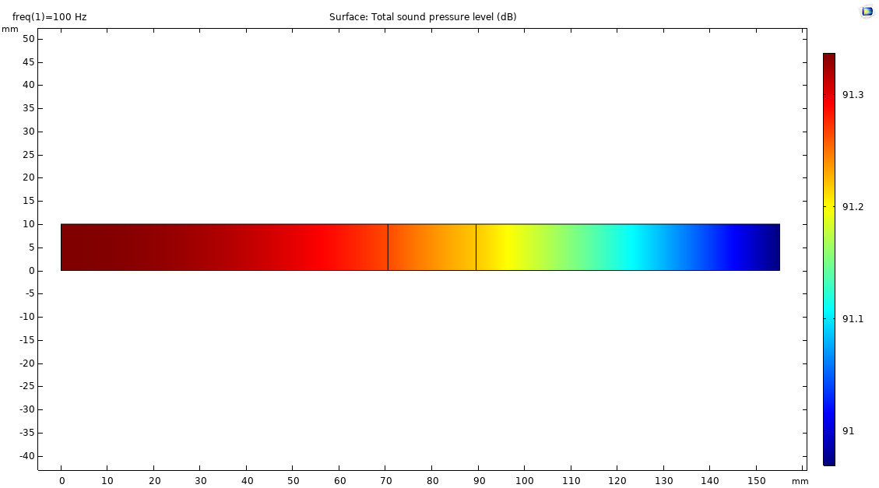
Fond rigide
Poreux 3D
Il nous reste plus qu’à exporter les données Comsol en fichier txt ou CSV pour post-traiter sur Matlab, et pouvoir comparer ensuite notre pression corrigée numériquement avec celle corrigée analytiquement. Attention : dans nos fichiers Matlab, nous sommes en convention pression/débit et pas pression/vitesse, il faudra alors corriger à l’aide de la section du matériau.
Analyse Matlab :
Précédemment nous avions obtenu cela grâce à l’étude numérique de Elissa qui nous donne alors une courbe de niveau de pression de référence ainsi qu’un OASPL pour nos optimisations dans le cadre du projet REAR. Je récupère donc les données de DSP (dB) et de OASPL pour permettre la comparaison avec expérimentale et analytique.
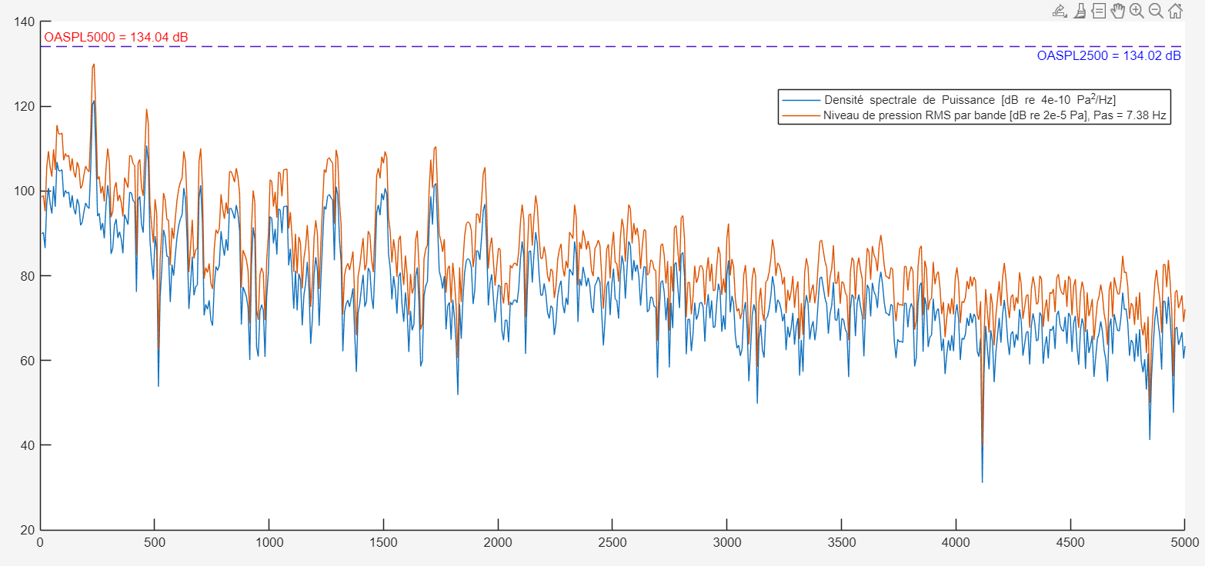
Données initiales numériques données par Elissa
On ne s’intéresse qu’aux données mesurées à la vitesse de rotation de 3500 RPM car nous voulons comparer avec valeurs de Elissa, et le projet s’inscrit dans une démarche de diminuer la nuisance acoustique lorsque rotor est à plein régime en stationnaire (phase de décollage ou atterrissage).

Pour la cavité avec 3D :
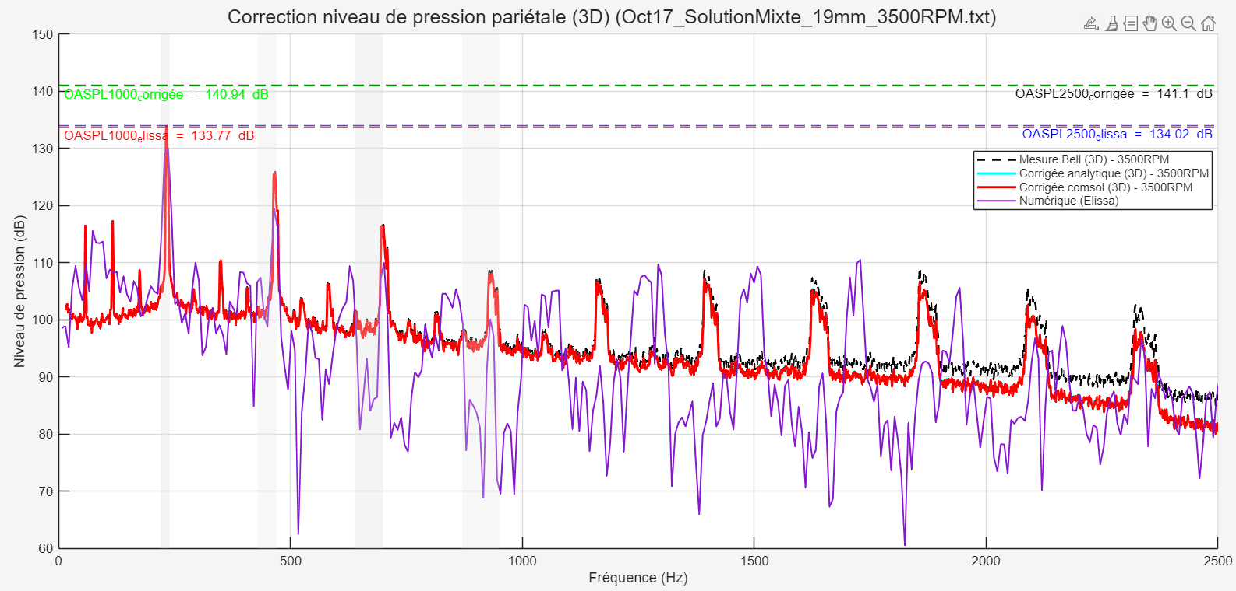
Comparaison des niveaux de pression obtenus en analytique/numérique/expérimentale en cavité 3D
On observe clairement que le niveau de pression mesurée expérimentalement est supérieur à celui donné numériquement par Elissa (ce qui semble logique néanmoins avec le maximal de pression en fond rigide de la cavité) mais une fois la correction du poreux appliquée, le niveau reste supérieur. La courbe corrigée se détache de la courbe expérimentale à partir de 1000Hz environ, en Basses fréquences, le poreux n’a aucun effet sur la mesure de pression dans le carénage.
La validation numérique / analytique est bonne étant donné que pour des fréquences inférieures à 2500 Hz (cas d’études, les courbes se superposent) et on obtient sensiblement les mêmes valeurs de matrice de transfert (ci-dessous). De plus, on considère la vitesse nulle au fond de la cavité, nous avons besoin uniquement de T11 dans ce cas pour la correction.
Pour les bandes d’objectifs, on remarque que les pics d’harmoniques en expérimental correspondent aux pics d’harmoniques obtenus en numérique. Le OASPL a augmenté de 7dB environ et est principalement impacté par les premiers pics d’harmoniques étant donné que les valeurs de OASPL2500 et OASPL1000 diffèrent très peu.
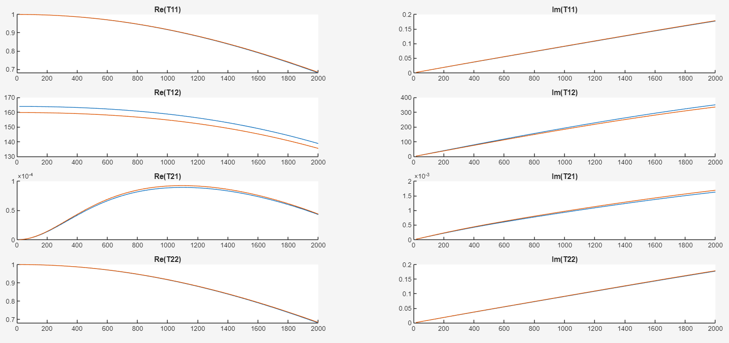
Validation numérique/analytique des TM pour 3D
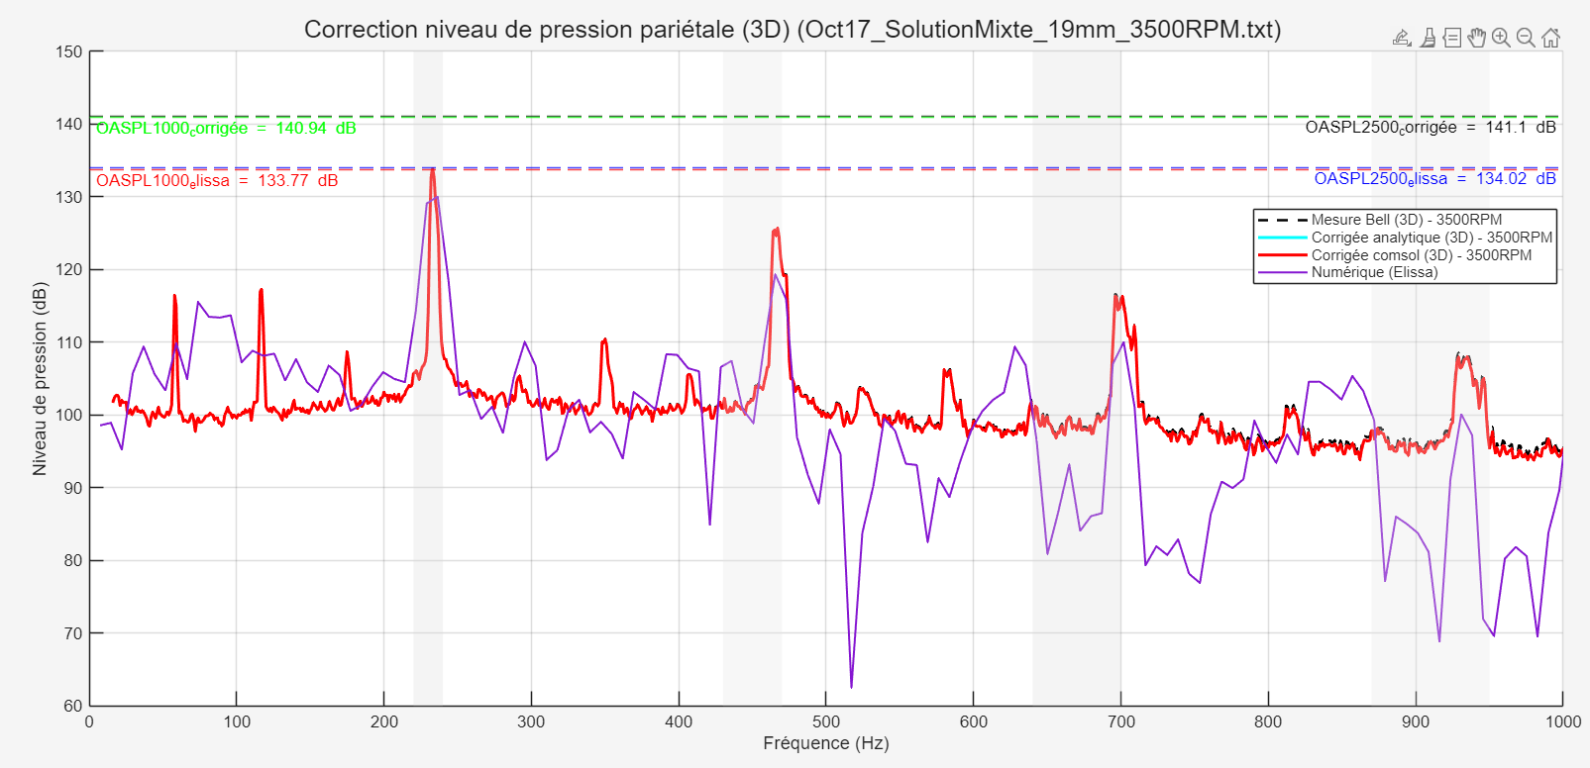
Zoom de 0 à 1000 Hz pour la correction du niveau de pression en cavité 3D
Le niveau de pression est en réalité plus élevé sur les harmoniques du fondamental causé par la rotation du rotor, que celui mesuré numériquement par Elissa. Le numérique a alors sous-estimé la pression causée par le fonctionnement de l’appareil. Ce zoom permet de vérifier que le poreux n’a aucun impact en basses fréquences : courbes corrigées = courbes expérimentales.
Pour la cavité avec 6D :
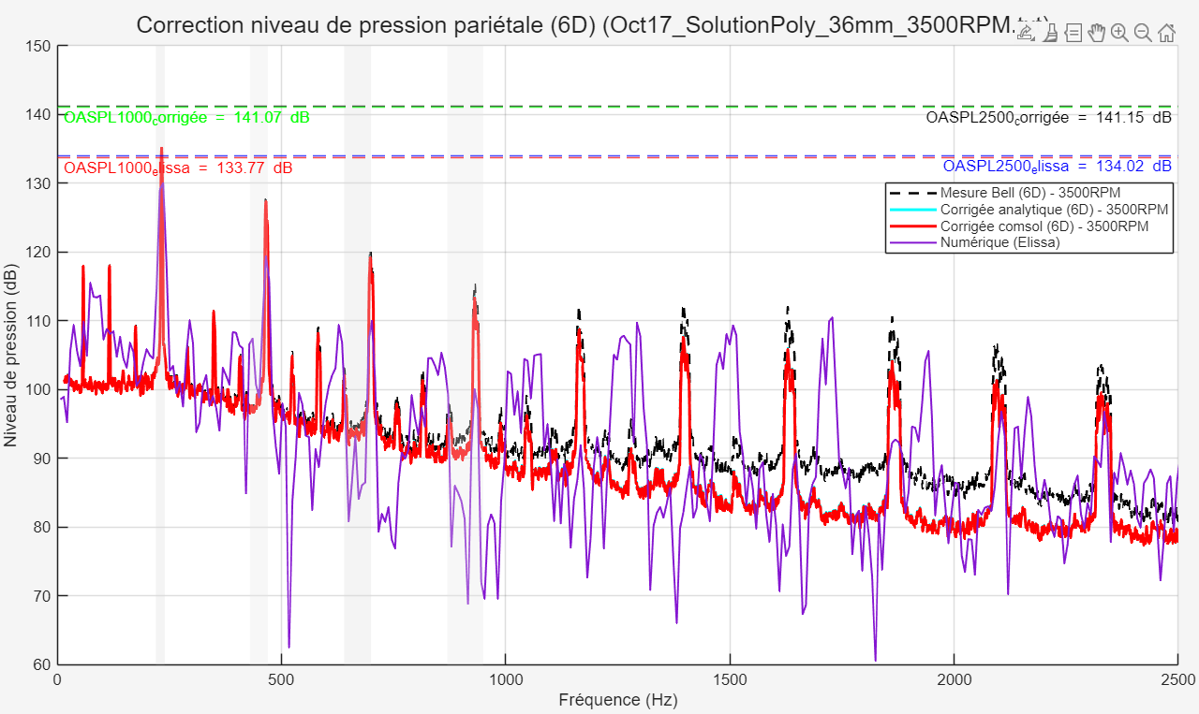
Comparaison des niveaux de pression obtenus en analytique/numérique/expérimentale en cavité 3D
Conclusion similaire que précédemment : superposition des courbes corrigées analytique/comsol (bleu et rouge) donc validation de la correction par matrice de transfert. La correction diminue plus fortement le niveau de pression en fond de cavité pour le 6D (car plus d’épaisseur de poreux). La courbe rouge suit de façon plus précise la tendance du niveau de pression mesuré par Elissa. OASPL également augmenté de 7dB dans la réalité comparée au numériques. Ci-dessous on peut voir que les Matrices de transfert sont plus similaires dans le cas du 6D que le 3D.
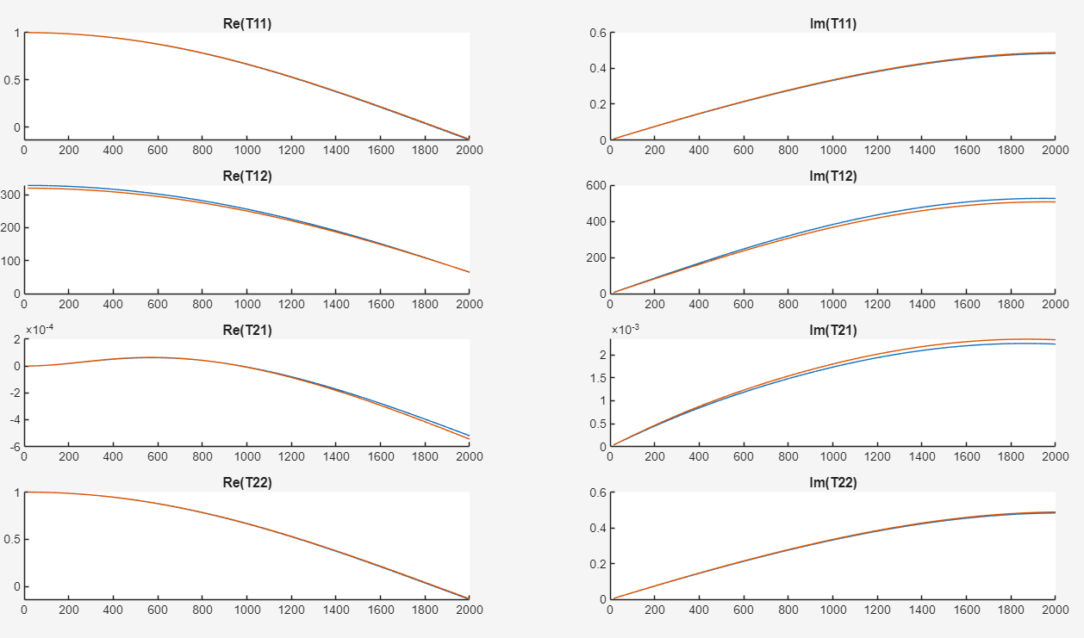
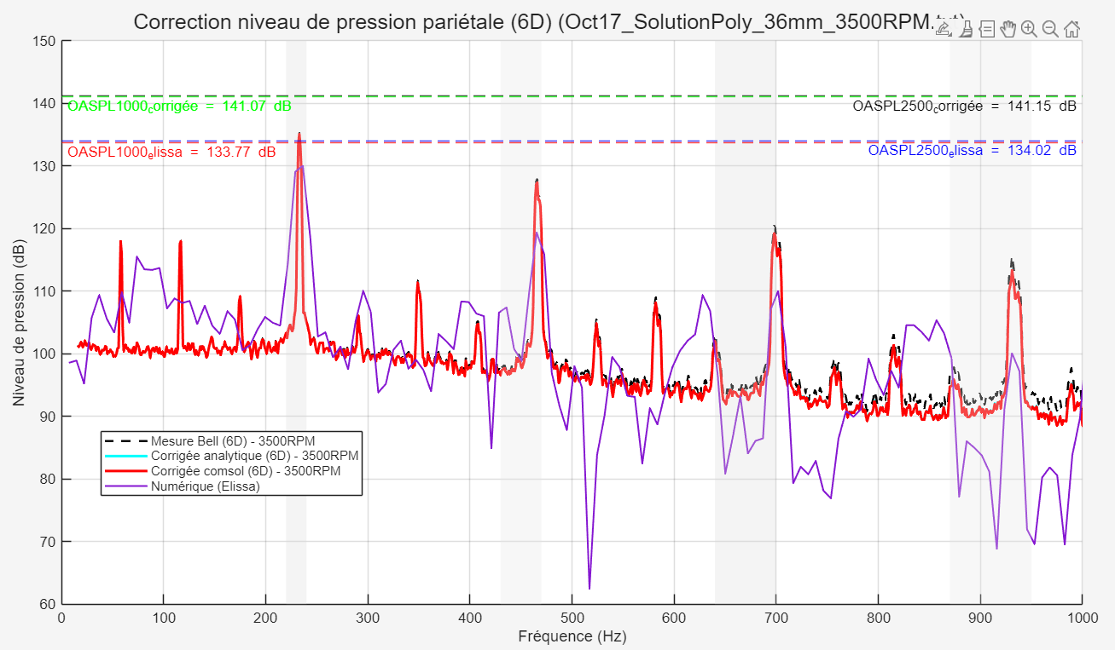
Zoom de 0 à 1000 Hz pour la correction du niveau de pression en cavité 6D
On remarque que cette fois ci, la correction d’applique à partir de 700Hz pour le 6D, probablement causé par l’augmentation d’épaisseur du poreux?
Conclusion : Les comparaisons entre la référence numérique et la mesure expérimentale corrigée montrent que, malgré l’utilisation d’une cavité remplie de mousse pour éliminer l’influence des turbulences d’écoulement, le retrait du microphone a nécessité l’application d’une matrice de transfert afin d’estimer la pression pariétale réelle. Après correction, la courbe obtenue reproduit fidèlement la fondamentale et les harmoniques de rotation du rotor, ce qui confirme la cohérence fréquentielle du traitement. En revanche, le niveau global (OASPL) est significativement plus élevé que la courbe numérique de référence, avec un écart d’environ 7 dB. Ce résultat suggère que le modèle numérique sous-estimait la pression réellement générée par le rotor dans cette configuration. En conséquence, les analyses et optimisations acoustiques menées jusqu’ici devront être recalibrées en tenant compte de ce niveau plus élevé, afin de mieux représenter les conditions opérationnelles réelles et d’assurer la validité des futures prédictions et conceptions.

